SQL
SQL (Structured Query Language) es un lenguaje de programación específico del dominio diseñado para gestionar y manipular bases de datos relacionales. Las bases de datos relacionales son sistemas de gestión de bases de datos (DBMS, por sus siglas en inglés) que almacenan datos en tablas interconectadas, donde cada tabla consta de filas y columnas. SQL se utiliza para realizar una variedad de operaciones en bases de datos relacionales, como consultar datos, insertar nuevos registros, actualizar registros existentes y eliminar registros.

CRUD
Hace referencia a Crear, leer, actualizar y eliminar son las funciones nativas de SQL.

MySql
MySQL es un sistema de gestión de bases de datos (DBMS) relacional de código abierto ampliamente utilizado. Es uno de los sistemas de bases de datos más populares y se utiliza en una amplia variedad de aplicaciones y entornos, desde sitios web pequeños hasta aplicaciones empresariales de gran escala

Descargar ID
En el navegador: descargar My SQL workbench
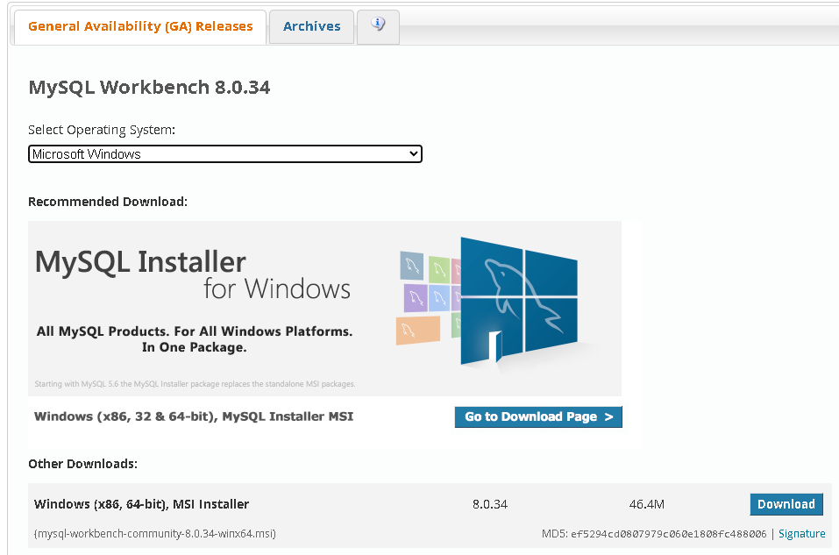
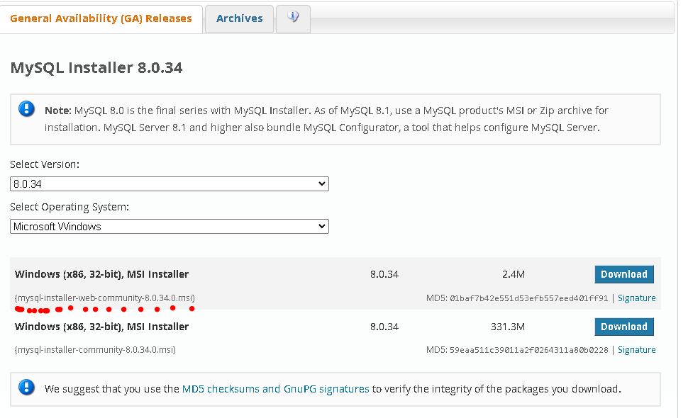
NOTA: NO DESCARGUES LA VERSION QUE PESA MENOS DESCARGA LA SEGUNDA LA DE 331.3 LA QUE PESA MAS POR EXPERIENCIA.

Aquí hay algunos conceptos clave relacionados con SQL:

Tablas:
Cada tabla está compuesta por filas y columnas, donde las filas representan registros individuales y las columnas representan atributos o campos de datos específicos.

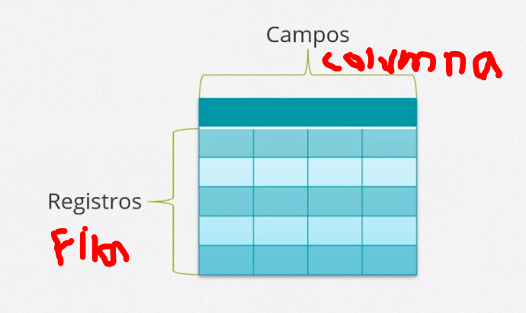

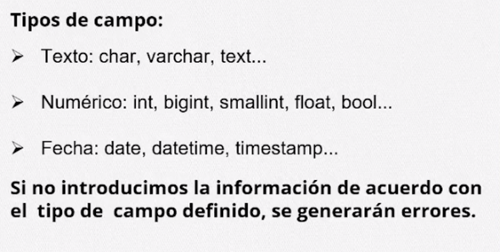

Campos:
Se definen al momento de la creación de la tabla con su tipo y números de campos eso lo convierte en limitado.
Registros:
Son ilimitados de registros
El índice
Es solo el encabezado de la tabla que nos facilita la búsqueda de registros.

Clave primaria
- La clave primaria garantiza que no puede haber duplicados en los valores de esa columna o conjunto de columnas y permite una recuperación eficiente de datos.
- Es opcional
- Puedo tener una clave externa (foránea) para relacionar una tabla con otras y asi evitar suplicados.
Esquemas
Son asuntos o temas para agrupar tablas

View (vista)
Básicamente una vista es una consulta.
se utiliza para simplificar y abstraer el acceso a los datos, proporcionando una forma estructurada y controlada de ver los datos almacenados en las tablas. Las vistas permiten a los usuarios o aplicaciones consultar y manipular los datos de una manera más conveniente y segura.

Procedures (procedimientos)
Es la lógica de programación del lenguaje SQL con sus if, while, for …
Existe funciones dentro de SQL que vienen por defecto y también podemos crear funciones
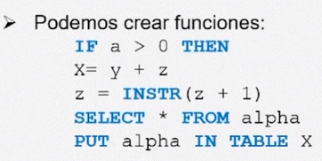
Tigger (disparador )
triggers son objetos de bases de datos que se utilizan para automatizar acciones o realizar ciertas tareas específicas en respuesta a eventos o acciones que ocurren en la base de datos. Estos eventos pueden incluir inserciones, actualizaciones o eliminaciones de registros en tablas.
Aquí hay algunas características clave de los triggers en bases de datos:
Eventos Disparadores: Los triggers se activan por eventos específicos que ocurren en la base de datos, como INSERT, UPDATE o DELETE en una tabla determinada.
Acciones Automáticas: Cuando se activa un trigger, desencadena automáticamente una serie de acciones o instrucciones SQL predefinidas. Estas acciones pueden incluir, por ejemplo, la actualización de otras tablas, el registro de información en un registro de auditoría o el envío de notificaciones por correo electrónico.

///////////////////////////////////////////////////////////////////////////////////////////////////////////////////////////////////////
Para empezar a trabajar vamos a usar las bases de datos que vienen como ejemplo en el programa
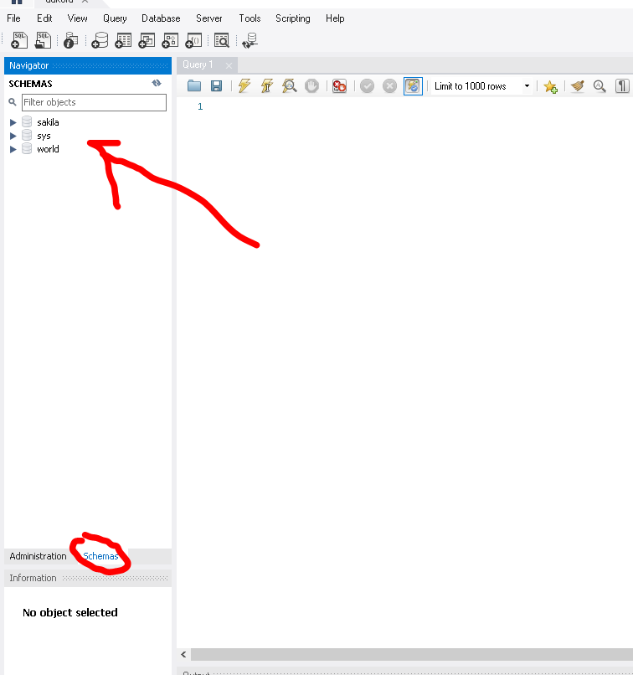

Seleccionar o usar una base de datos para trabajar con ella.
Doble clic o en comando usar :
USE world ,
USE sakila
El doble clic=> nos daremos cuenta que aplicamos cuando se pone en negrita el shema.
y para ejecutar el comando le damos al botoncito del rayo
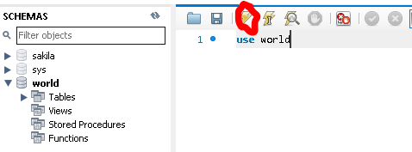
Nota: usa el punto y cama después de un comando

/////////////////////////////////////////////////////////////////
Creación de una base de datos:

Nota: se puede poner los comandos en mayúsculas o minúsculas pero es una buena practica ponerlos en mayúsculas.

CREACION DE UNA PESTAÑA DE COMANDOS
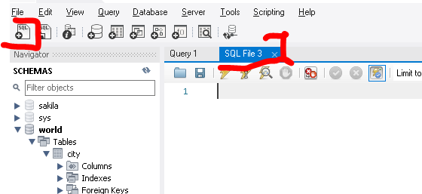
Nota: los comandos permanecen ahí siempre si se cierra o se abre el workbench
CREACION DE UNA BASE DE DATOS
Nota: puede ser database o schemas.
¿Dónde está en el pc guardado el archivo
En: disco local/ carpeta oculta program data /MySQL /MySQL server 8.0/Data

Creación de una base de datos usando el asistente.
Nota: Es importante recalcar que DATABASE es lo mismo que SCHEMA
1.- Clic derecho y créate Schema
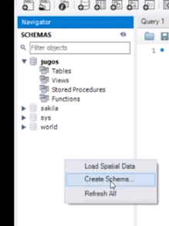
2.- Asignamos nombre y el tipo de charset y colección
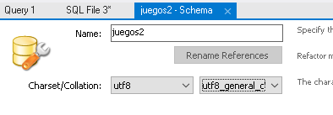
En este caso usamos utf8/utf8 general ci por ser un charset que nos permite el uso de caracteres especiales.
3.- se nos abre una pestaña
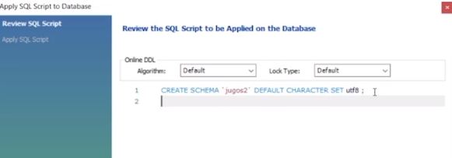
Nota: como podemos observar el nombre esta entre comillas simples, esto puede o no ir y lo ponen por que en el caso de tener un espacio no será un problema las comillas lo permiten.

Eliminar una base de datos:
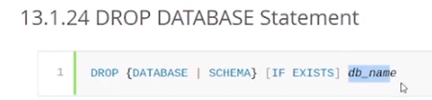
Nota; dentro del manual nos pone DATABASE | SCHEMA recordemos que es lo mismo y los que nos quiere indicar el manual es que podemos usar cualquiera de los dos.
Nota: en este ejemplo del manual dice “ crear base de datos si existe db_name” aplico una condicional.
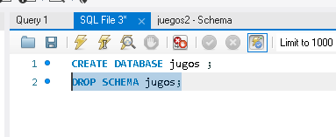
Nota: tenemos que seleccionar el comando y darle ejecutar(al rayito) por que si ejecutamos toda las 2 líneas de comando nos sale un error de que ya a sido creado, seleccionado y ejecutando solo se ejecutara esa línea de comando.
Podemos usar la consola de Windows
Nota: el \ es con ALT+92
- Cd seleccionar e ingresar carpeta
- Dir mostrar el contenido de la carpeta
1.- tenemos que ingresar a la aplicación que por defecto esta en archivos de programas en disco local c ESTA DENTRO DE Una carpeta bin con el URL: C:\Program Files\MySQL\MySQL Server 8.0\bin
2.- ingresa al programa con: mysql -h localhost -u root -p
Lo tendríamos así: C:\Program Files\MySQL\MySQL Server 8.0\bin>mysql -h localhost -u root -p
-h significa el host
-u significa usuario
-p paswrot o contraseña lo cual no ponemos ahí nada, después la pide
d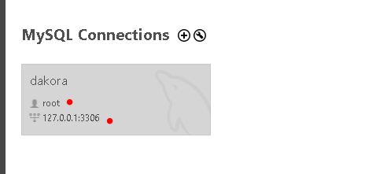
3.- una vez dentro podemos ejecutar todos los comandos de mysql
4.- usar : exit para salir de la base de datos
/////////////////////////////////////////////////////////////////////
TIPOS DE DATOS
Números Enteros (Integer Types):
- TINYINT: Almacena números enteros pequeños que van desde -128 a 127 (sin signo, de 0 a 255).
- SMALLINT: Almacena números enteros que van desde -32,768 a 32,767 (sin signo, de 0 a 65,535).
- MEDIUMINT: Almacena números enteros que van desde -8,388,608 a 8,388,607 (sin signo, de 0 a 16,777,215).
- INT (o INTEGER): Almacena números enteros que van desde -2,147,483,648 a 2,147,483,647 (sin signo, de 0 a 4,294,967,295).
- BIGINT: Almacena números enteros grandes que van desde -9,223,372,036,854,775,808 a 9,223,372,036,854,775,807 (sin signo, de 0 a 18,446,744,073,709,551,615).
Números de Punto Flotante (Floating-Point Types):
FLOAT: Almacena números de punto flotante de precisión simple.
DOUBLE: Almacena números de punto flotante de precisión doble.
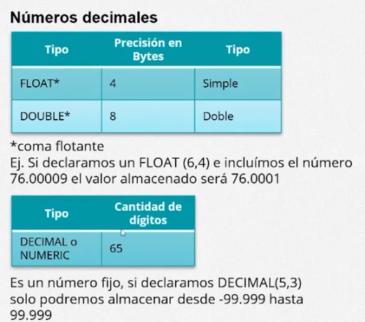

NOTA SOBRE NUMERO DE DECIMALES:
El tipo de dato FLOAT en MySQL no permite especificar un número fijo de decimales, ya que es un tipo de punto flotante de precisión simple y su precisión es limitada. En lugar de FLOAT, si necesitas controlar el número de decimales, es mejor usar el tipo de dato DECIMAL o NUMERIC.

El tipo de dato DECIMAL se utiliza para almacenar números decimales con una precisión fija. Para limitar el número de decimales, puedes especificar la precisión y la escala al definir la columna. La precisión es el número total de dígitos, y la escala es el número de dígitos después del punto decimal.

Por ejemplo, si deseas almacenar un número con un máximo de 2 decimales, puedes definir una columna DECIMAL(5, 2), donde 5 es la precisión total (incluyendo los dígitos enteros y decimales) y 2 es la escala (los dígitos después del punto decimal):
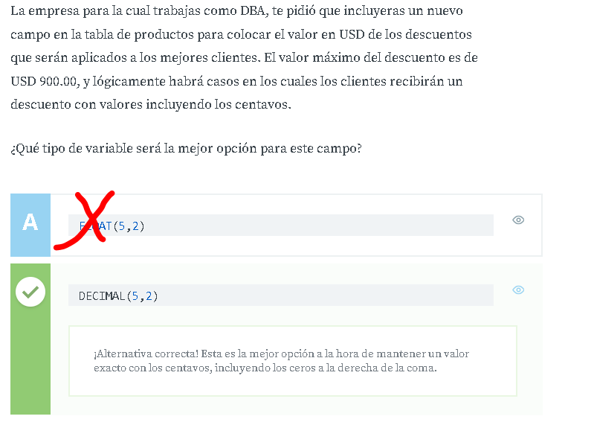

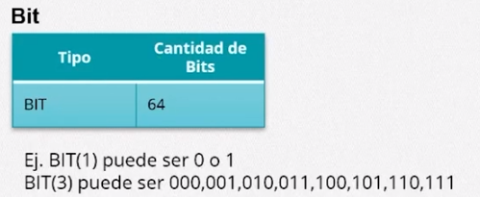

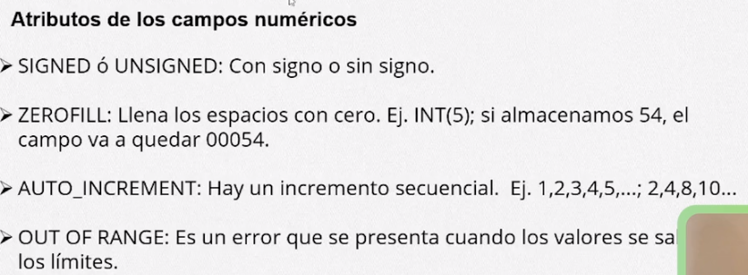

DATOS DE FECHA Y HORA
- DATE: Almacena una fecha en formato 'AAAA-MM-DD'.
  - NOTA: EL FORMATO ES ASI: ‘ 2023-10-06’;
- TIME: Almacena una hora en formato 'HH:MM:SS'.
- DATETIME: Almacena una fecha y hora en formato 'AAAA-MM-DD HH:MM:SS'.
- TIMESTAMP: Almacena una fecha y hora, pero está sujeto a la zona horaria.
- YEAR: Almacena un año de cuatro dígitos (por ejemplo, 2023).
STRING
- CHAR:cadena de caracteres de fijo de 0 a 255 NUMERO DE CARACTERES NO MAXIMO NI MINIMO NUMERICO
Nota: La razón por la que CHAR se considera un tipo de longitud fija en MySQL es porque, una vez que defines la longitud máxima de una columna CHAR, MySQL almacenará todos los valores en esa columna con esa longitud, sin importar si el valor real es más corto. Esto significa que se rellenará cualquier espacio no utilizado con caracteres de relleno, generalmente espacios en blanco.
Entonces, aunque debes especificar una longitud máxima al definir una columna CHAR, los valores reales que almacenes en esa columna siempre ocuparán esa cantidad fija de espacio en disco.
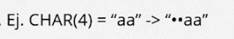
- VARCHAR(el mas usado ):cadena de caracteres de valor variable de 0 a 255 NUMERO DE CARACTERES NO MAXIMO NI MINIMO NUMERICO
Nota: En contraste, los tipos de datos VARCHAR (longitud variable) permiten que los valores ocupen solo la cantidad de espacio necesaria para almacenar el valor real, lo que puede ahorrar espacio en disco si tienes valores cortos en una columna.
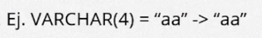
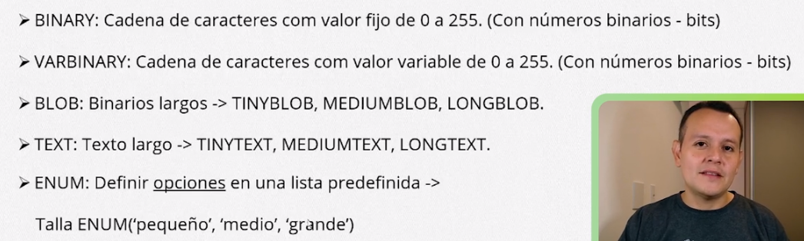

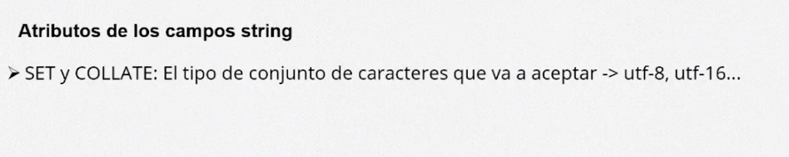

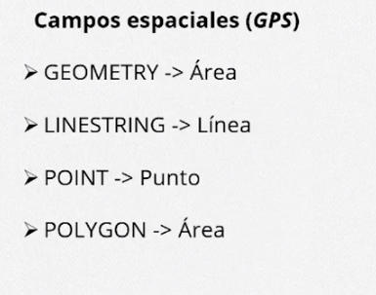

////////////////////////////////////////////////////////////////////////////////////
CREANDO UNA TABLA

Ejercicio
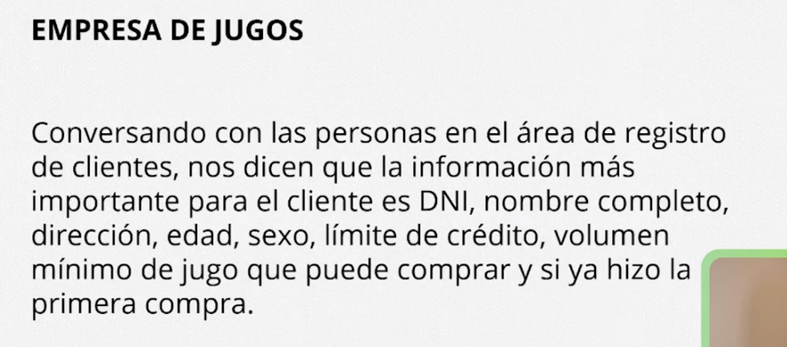
Variables del ejercicio:
DNI
Nombre
Dirección
Edad
Sexo
Limite_credito
Volumen_minimo_juegocomprar;
Primera_compra.
COMANDOS:
Crear una base de datos:
    - CREATE DATABASE cualquierNombre;
    - CREATE SCHEMA cualquierNombre;
Seleccionar una BD=> USE
Crear una tabla=> CREATE TABLE nombreTABLA ( AQUÍ ADENTRO CREAMOS LAS VARAIBLES A USAR EN LA TABLA )
ejemplo:
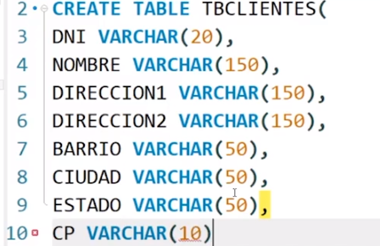

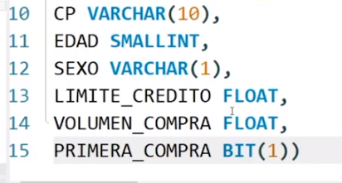

CREACION DE TABLA CON EL ASISTENTE:
1.- le damos a crear tabla con clic derecho
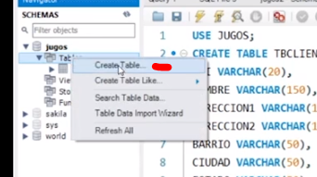

2.-solo rellenamos los campos
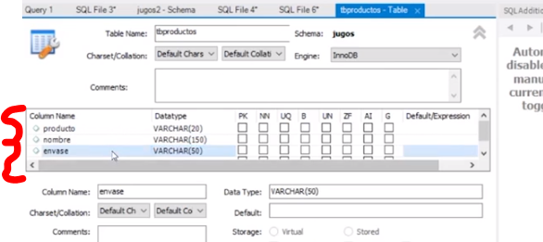

3.- solo le damos aceptar
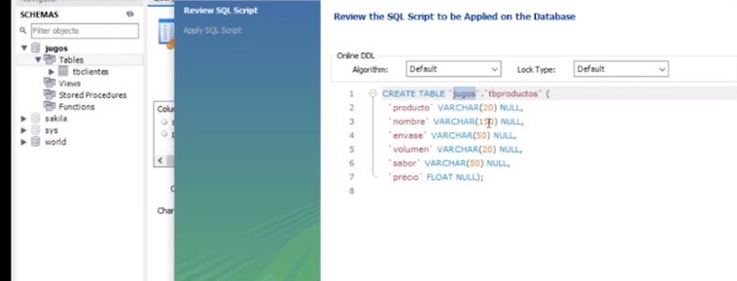

Ejercicio de asignación de variable
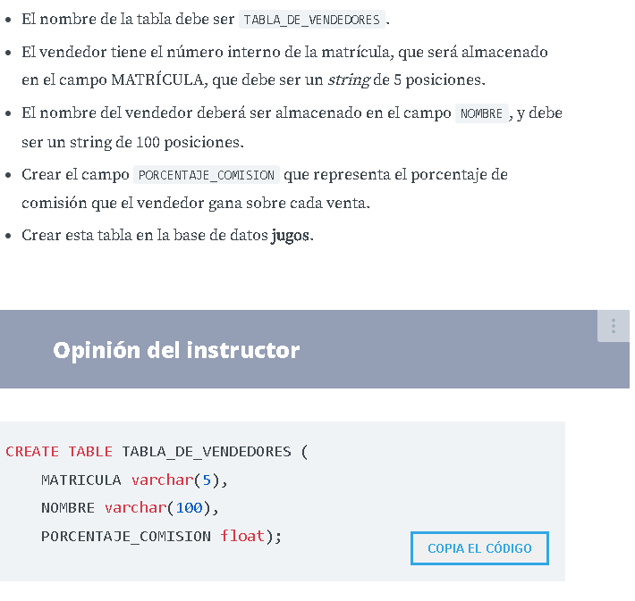

ELIMINAR UNA TABLA
Primera forma: clic derecho sobre la tabla y drop table por ultimo drop now
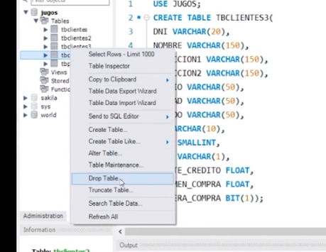

segunda forma: por comando => DROP TABLE tabla_eliminar;
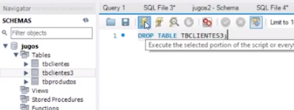

/////////////////////////////////////////////////
INSERTAR DATOS A LA TABLA
Nota: para insertar elementos a la tabla se debió de crear primero la tabla con los parámetros o variables, no se puede crear una tabla sin parámetros
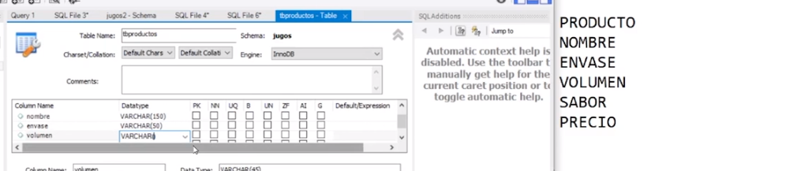

Ejercicio :
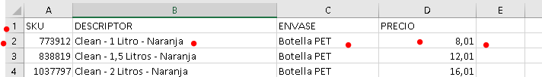

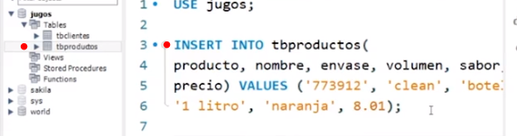

INSERT INTO nombreTabla(primerParametro,segundoParametro
)VALUES( valorPrimerParametro,valorSegundoParametro )
Nota: Se usa comillas simples cuando es un Script con ALT+ 39
Nota: como se puede observar importa el orden ya que tiene correspondencia el valor con el parámetro.
- Para que nos muestre el contenido de la tabla
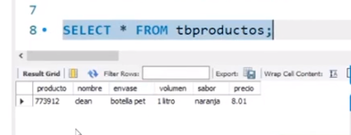
///////////////////////////////////////////////////////////
COMO INSERTAR VARIOS REGISTROS

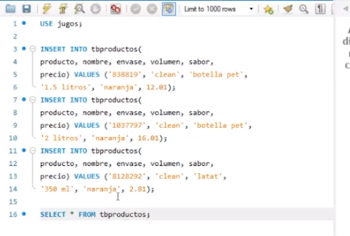
//////////////////////////////////////////////////////////////
COMO MODIFICAR ALGUN DATO DE LA TABLA
Tabla de ejemplo
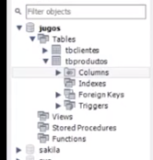
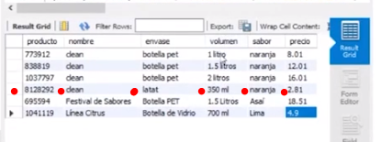
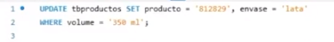

UPDATE (nombre de la tabla ) SET (nombre del encabezado de la columna) = ‘aquí va lo que vamos a poner ósea el valor que va a remplazar’ WHERE (nombre del encabezado de la tabla la cual vamos indicar la fila donde se va a remplazar)=’ aquí va el valor a buscar‘ ;

Otros UPDATE
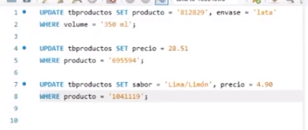

NOTA: nos puede salir un error de una LLAVE PRIMARIA
Es un filtro de mysql para cuida la base de datos , como lo solucionamos?
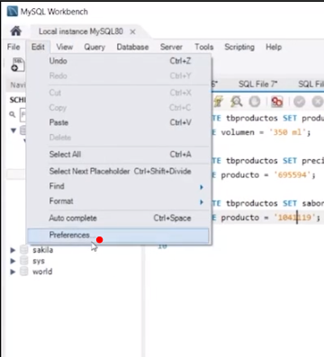

Desmarcamos para que no nos pida contraseña
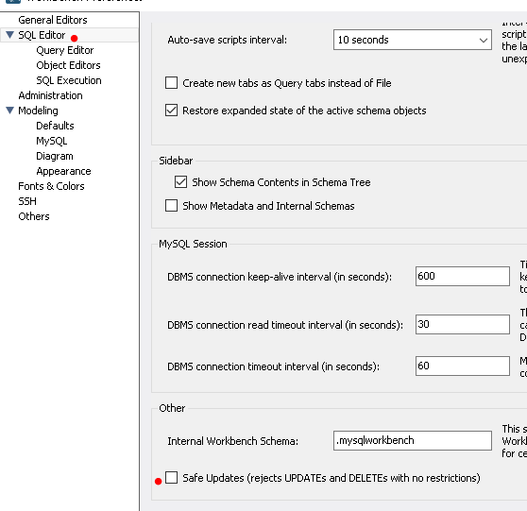

///////////////////////////////////////////////////////////////////////////////
BORRAR ELEMENTOS DE LA TABLA
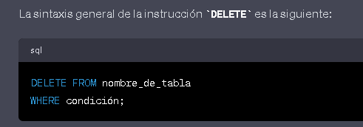

Ejemplo:
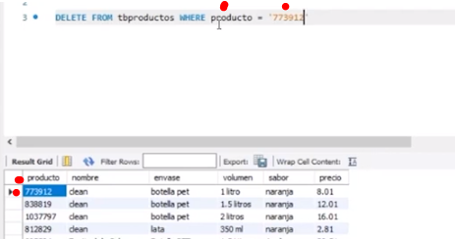

Al ejecutar se elimina ese producto

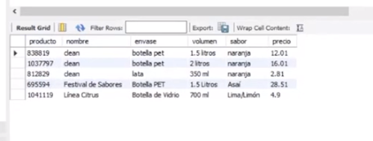
Ejemplo con otro tipo de condicional
Supongamos que tenemos una tabla llamada "Empleados" y deseamos eliminar todos los empleados que tengan un salario menor a $30,000. La consulta sería así:
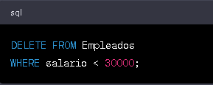

NOTA IMPORTANTE: existe similitud entre delete y drop estas son sus dierencias:
DELETE:
- DELETE se utiliza para eliminar registros individuales o grupos de registros de una tabla en una base de datos.
- No elimina la estructura de la tabla en sí misma, solo los datos contenidos en ella.
- Puede utilizar una condición para especificar qué registros deben ser eliminados, pero la tabla en sí permanece intacta.
- Es una operación reversible, ya que solo elimina datos y no la estructura de la tabla.
DROP:
- DROP se utiliza para eliminar objetos completos de la base de datos, como tablas, vistas, índices, procedimientos almacenados, etc.
- Elimina tanto la estructura como los datos contenidos en el objeto especificado.
- No se utiliza con registros individuales, sino con objetos de nivel superior en la base de datos.
- No es una operación reversible, ya que elimina permanentemente el objeto y todos sus datos.
En resumen, DELETE se utiliza para eliminar datos de una tabla, mientras que DROP se utiliza para eliminar objetos completos de la base de datos. Es importante tener cuidado al usar DROP, ya que puede resultar en la pérdida permanente de datos y estructuras de la base de datos. Por lo tanto, se recomienda utilizarlo con precaución y asegurarse de que realmente deseas eliminar el objeto en cuestión.
/////////////////////////////////////////////////////////////////////////////////////
CLAVE PRIMARIA :
Antes de trabajar aquí quitamos el cheik de la casilla
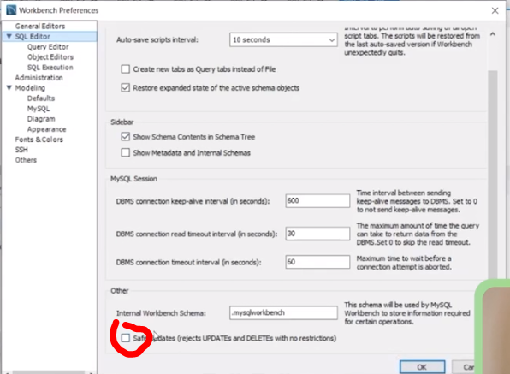

La llave primaria garantiza que cada fila o registro en una tabla sea único. No puede haber dos registros en la misma tabla con la misma llave primaria. Esto facilita la identificación única de cada registro en la tabla.
Añadiendo calve primaria
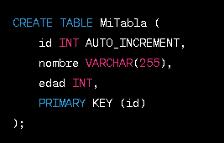

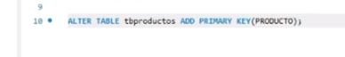
Nota: en este ultimo ejemplo usa la tabla tbproductos y se añade la clave primaria en producto para que en esa columna no se repita

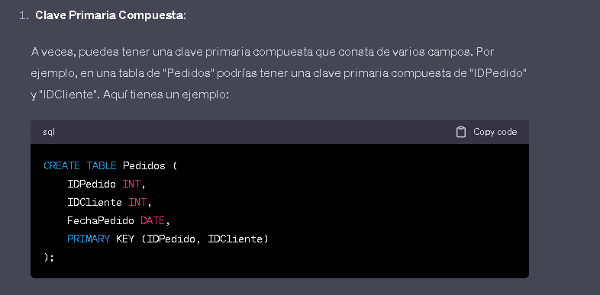

/////////////////////////////////////////////////////////////////////////
ANADIR UNA NUEVA COLUMNA
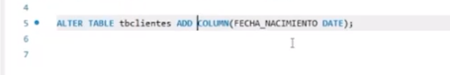
COLUMN ( NOMBRE DEL ENCABEZADO TIPO DE DATO)

///////////////////////////////////////////////////////////

EJEMPLO genérico DE LO QUE EMOS VISTO HAStA AHORA
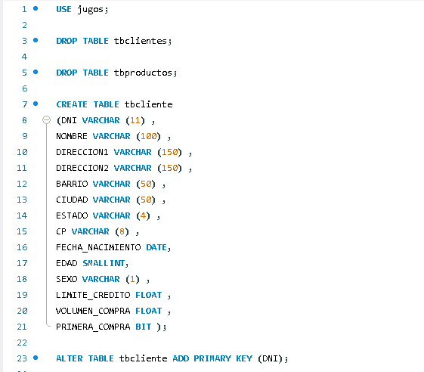

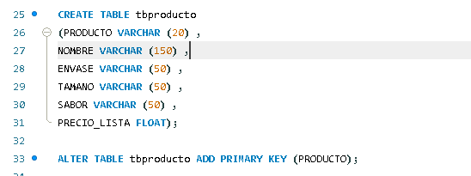

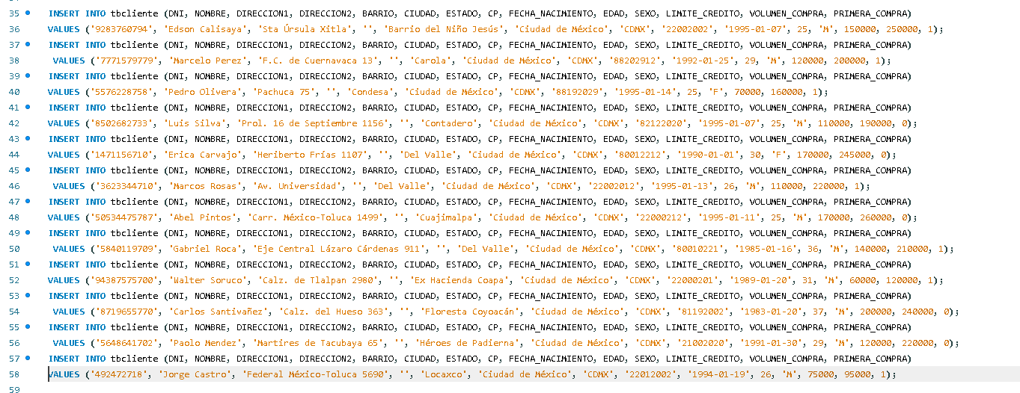
IMPORTANDO DATOS

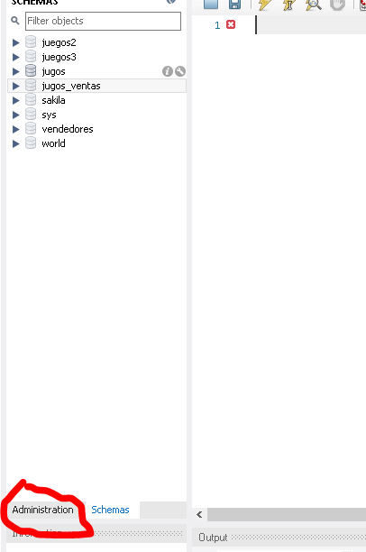

Paso 2
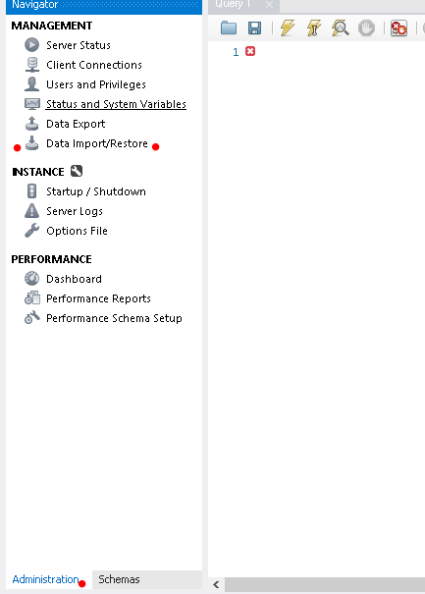

Paso 3: se busca el url donde esta la carpeta y de damos a importar.

////////////////////////////////////////////////////////////////////////////////////
DIAGRAMA DE ENTIDAD RELACION
Nos permite visualizar la tabla y la relación entre ellas.
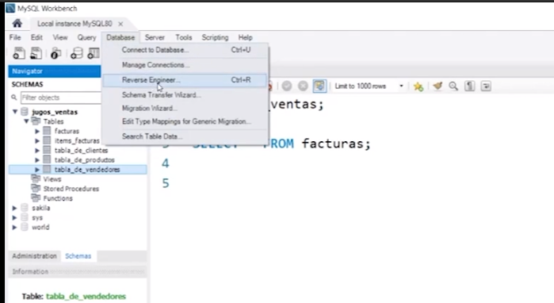

Paso 2=> nos saltara una ventanita le damos next todo hasta que nos de a escoger el schema que queramos visualizar y siguiente.
Resultado:
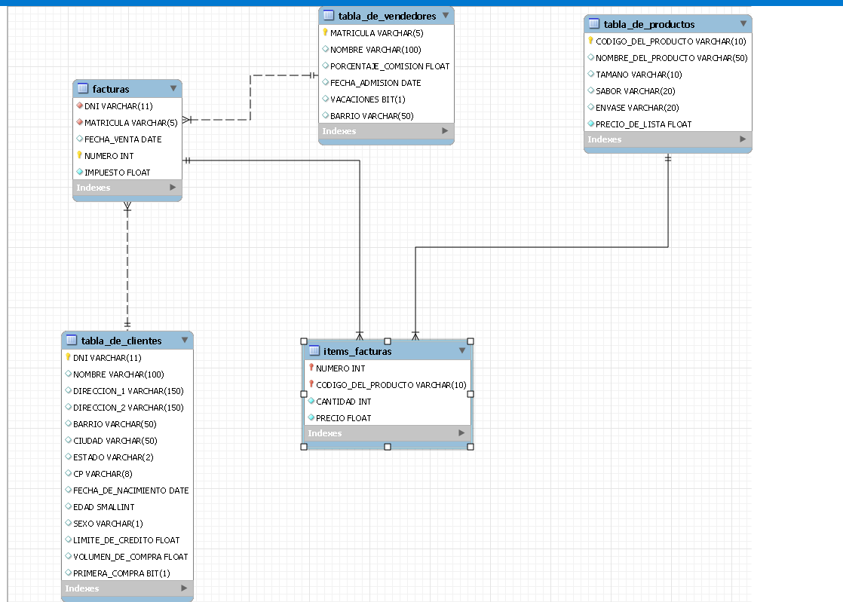

Nos muestra la relación que tiene las tablas
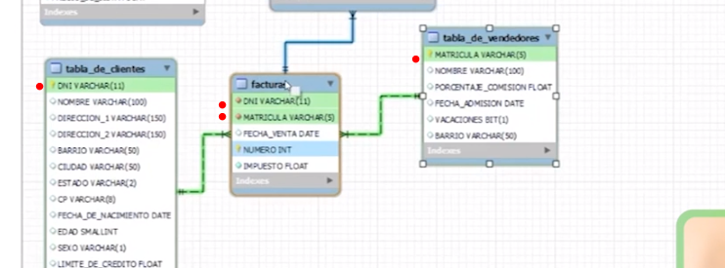
/////////////////////////////////////////////////////////////////////////////////
ALIAS
En MySQL, el comando "AS" se utiliza para crear alias o nombres alternativos para columnas o tablas en una consulta SQL. Esto puede ser útil para mejorar la legibilidad de las consultas, abreviar nombres largos de columnas o tablas, o para darle un nombre más descriptivo a una columna calculada.

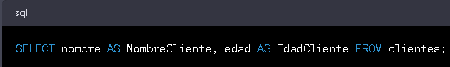

Nota: el alias creado con "AS" no reemplaza el nombre original de la columna en la base de datos, solo proporciona un nombre alternativo o temporal para esa columna en el resultado de la consulta. El nombre original de la columna en la base de datos permanece sin cambios.
/////////////////////////////////////////////////////
Existe un manual de referencia dentro de la pagina de MySQL a tener en cuenta
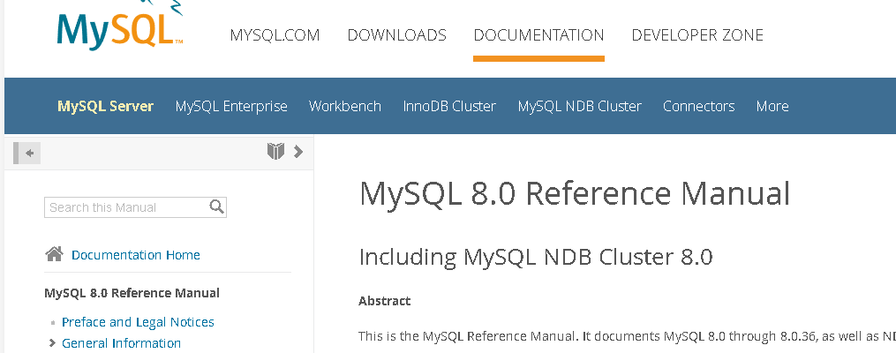

////////////////////////////////////////////////////////////////////////////

CONSULTAR O MOSTRAR TABLA
El SELECT es una de las consultas SQL más fundamentales y se utiliza para buscar, filtrar y mostrar información específica de una base de datos.

SELECT (campos o nombreColumnas) FROM tabla;

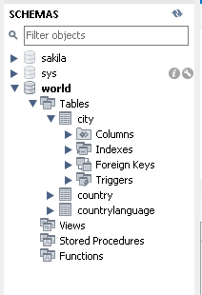
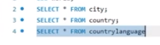
“Traducido: seleccione todo de ciudad. “
El asterisco significa todo y el from el lugar de donde vamos a seleccionar o la carpeta que contiene.

PODEMOS SELECCIONAR COSAS ESPECIFICAS
En lugar de poner todo (*) poner las columnas que queremos que nos muestre
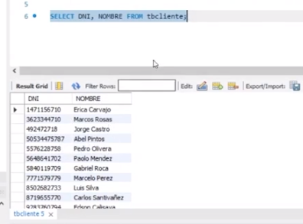

Nota: no interesa el orden.

////////////////////////////////////////////////////////////
LIMIT
PODEMOS LIMITAR LA BUSQUEDA CON CONDICIONALES
El comando LIMIT siempre se coloca al final de la consulta o código.
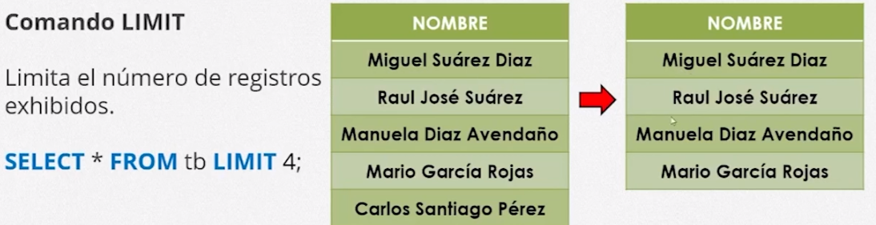
También podemos indicar a partir de donde tomar hasta donde tomar
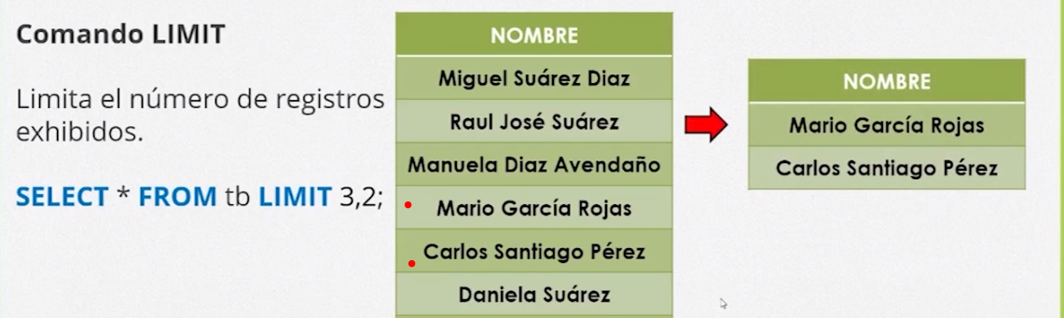

Las 6 primeras
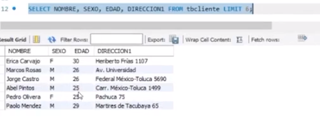
/////////////////////////////////////////////////////////////////////////////
FILTRAR REGISTROS
WHERE
SELECT * FROM tbproducto WHERE sabor=’Mango’;
Ejemplo: queremos que me muestre todos los productos con sabor a maracuyá

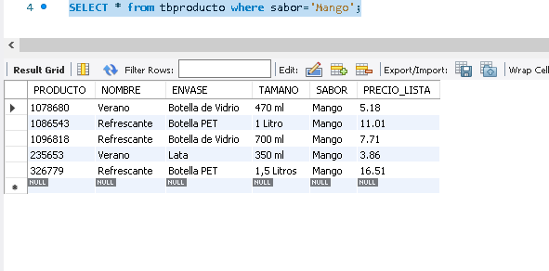

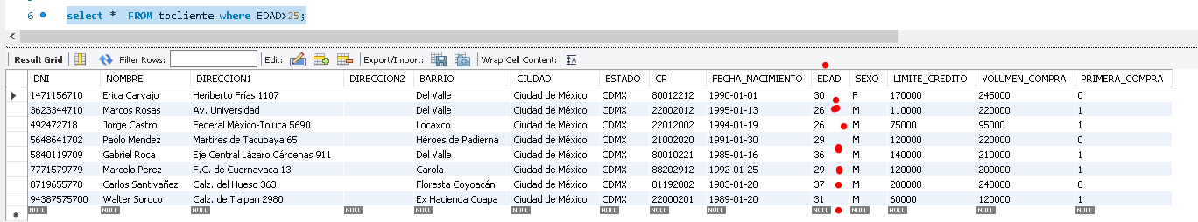
FILTROS CON CONDICIONALES
Ejemplo: filtrar por edad
Select * FROM tbcliente WHERE edad>25;
SISNTAXIS:
Diferente de: <>
Notas:
- > o < Tambien aplica para nombres y se manejaría en orde alfabetico
- Cuando comparamos flotantes, no se puede igualar o comparar de la manera tradicional ` = `, para hacer eso debemos hacer lo siguiente:
BETWEEN (limite supeior e inferior )

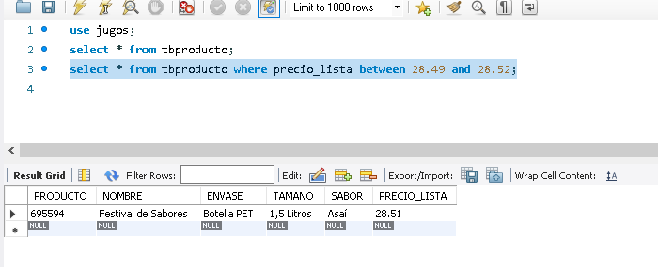

FILTRO CON FECHAS
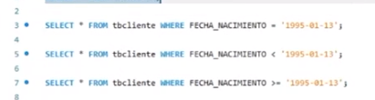
Ahora si solo queremos comparar el año
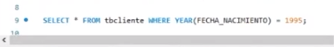
Por día
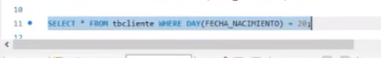

FILTRO COMPUESTO

AND / OR
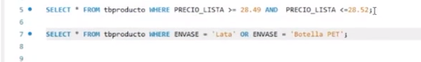

NOTA DE OR: las dos formas son la misma
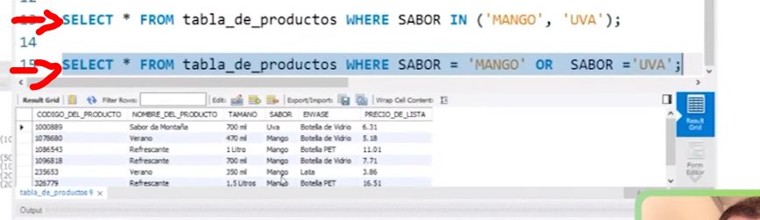

EJERCICIO DE RAZONAMIENTO (ANALIZA )
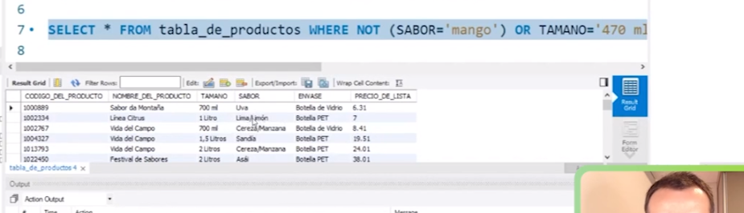
WHERE NOT (sabor= mango) OR TAMAÑO = 470;
Resultado: me va a devolver todos menos los que tengan mango y todos los que tengan 470.
Si lo quieres ver como ejercicio:
NOT(sabor= fresa)= NOT(FALTO NO ES MANGO )=> NOT(0)=> VERDADERO.
Si lo quieres ver gramaticalmente:
Nos devuelve todos los que no sean mangos o todos los que tengan 470.
COMANDO LIKE

% => dependiendo donde este ubicado esto nos devolverá diferentes resultados
%<Suarez > nos devolverá todos los nombres que terminen con Suarez
<Suarez >% nos devolverá todos los nombres que comiencen con Suarez
%<Suarez >% todo lo que comience o termine con Suarez.
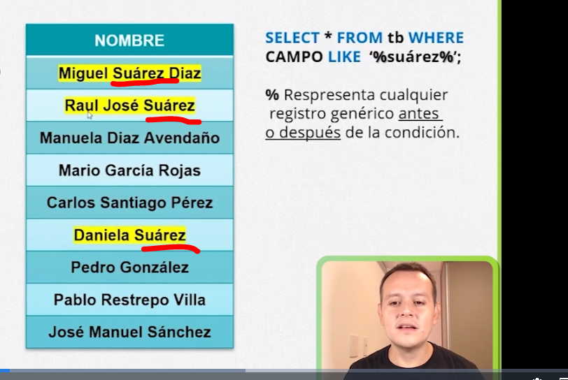

Ejemplo de aplicación:
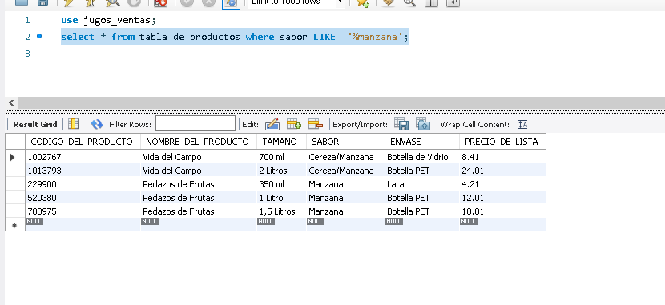
COMANDO DISTINCT
Devuelve registro con valores diferentes ósea que no sean duplicados.
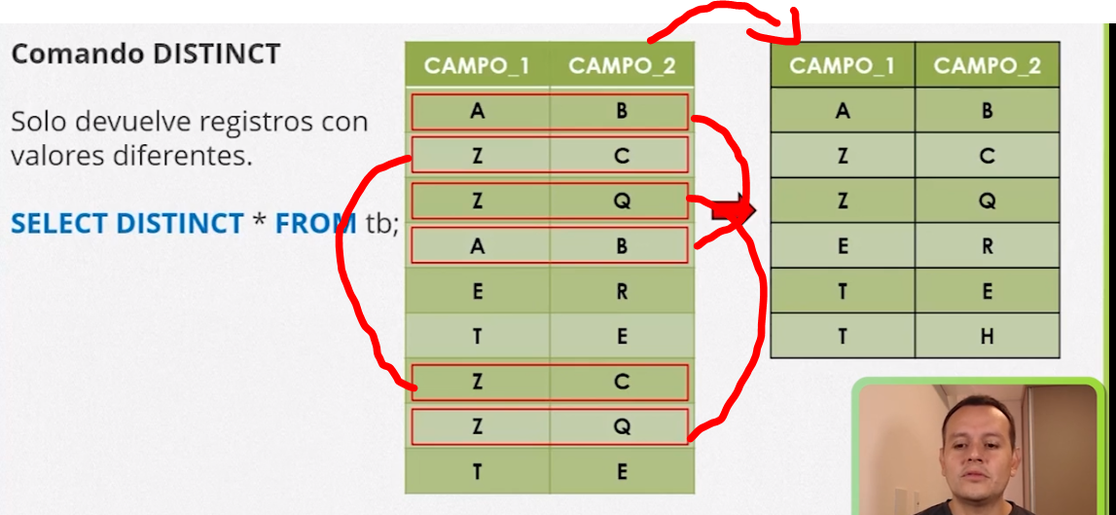

Ejemplo:
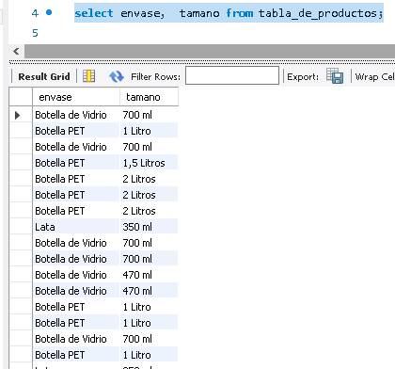

Aplicando DISTINCT
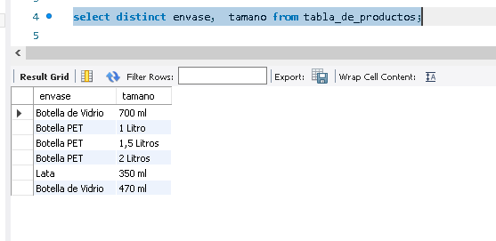
Ejemplo aplicando mas condicionales
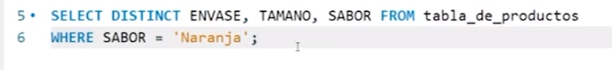
////////////////////////////////////////////////////////////////////////
ORDER BY
Ordena de forma ascendente (este es el orden por defecto )
- NOTA: CAMPO HACE REFERENCIA AL NOMBRE DE LA COLUMNA O EL ENCABEZADO
- En este ejemplo seria: SELECT * FROM nombreTabla ORDER BY nombre;
- Por defecto seria lo mismo: SELECT * FROM nombreTabla ORDER BY nombre ASC;

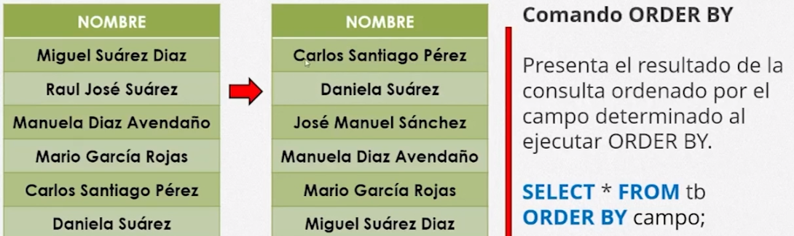
Orden descendente DESC
- En este ejemplo seria SELECT * FROM ORDER BY nombre DESC;

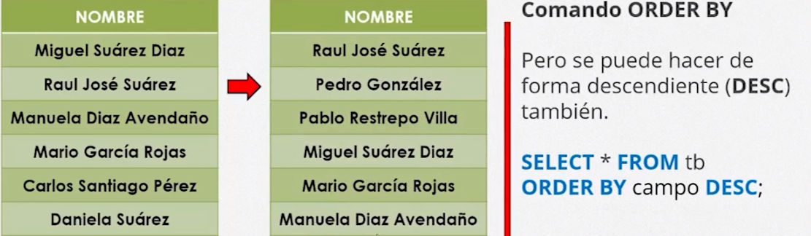
VARIOS ORDER
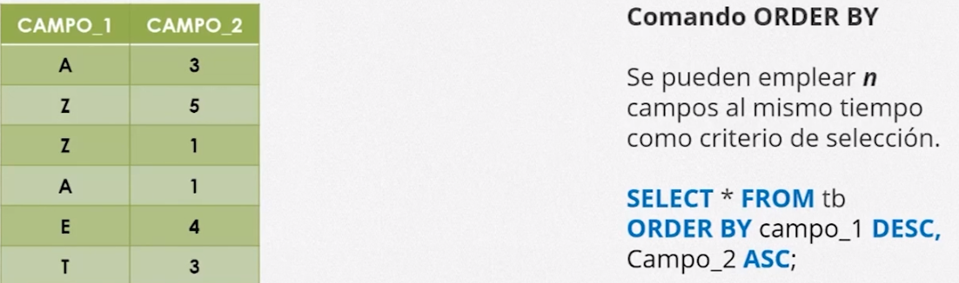
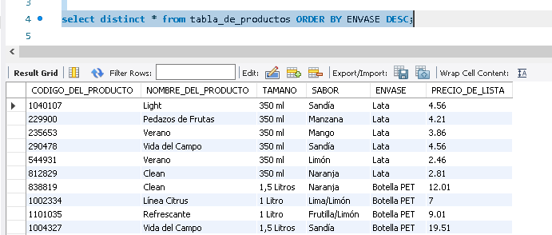

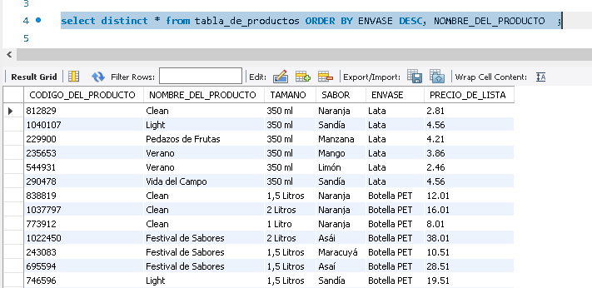

//////////////////////////////////////////////////////////////////////////////////////
FUNCIONES NUMERICAS
SUM(): Calcula la suma de los valores en una columna.

AVG(): Calcula el promedio de los valores en una columna.
COUNT(): Cuenta el número de filas en una tabla o el número de valores distintos en una columna.
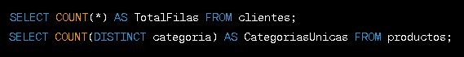

MAX(): Encuentra el valor máximo en una columna.
MIN(): Encuentra el valor mínimo en una columna.

FUNCIONES DE TIPO CADENA
CONCAT(): Combina dos o más cadenas en una sola.
LENGTH(): Devuelve la longitud de una cadena.
UPPER(): Convierte una cadena a mayúsculas.

LOWER(): Convierte una cadena a minúsculas.
FUNCIONES PARA FECHAS Y HORAS
NOW(): Devuelve la fecha y hora actuales.

DATE_FORMAT(): Formatea una fecha en un formato específico.
DATEDIFF(): Calcula la diferencia en días entre dos fechas.

Nota:Estas son solo algunas de las funciones que puedes utilizar en SQL para trabajar con los datos de una tabla.
////////////////////////////////////////////////////////////////////////////////////////
GROUP BY
Agrupar por una clave de criterio

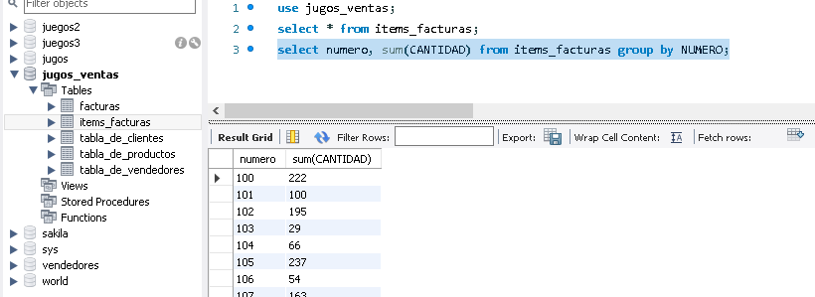
Ejemplo aplicativo:

Ejemplo;
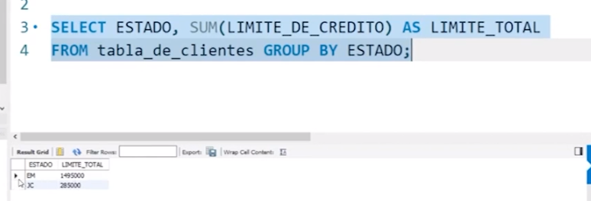
Ejemplo:
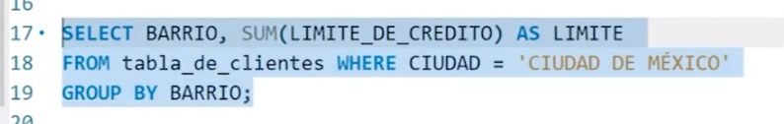
Ejemplo:
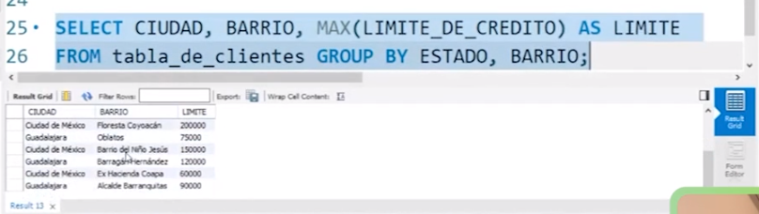

Ejercicio
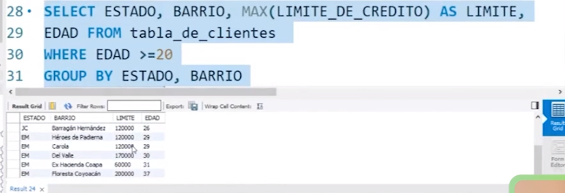

///////////////////////////////////////////////////////////////////////
HAVING
- se utiliza después del GROUP BY, para filtrar resultados de un conjunto de datos (usando condicionales) aplicadas a grupos de filas.
- A diferencia de WHERE, que se utiliza para filtrar filas antes de agruparlas, HAVING se aplica después de que se han agrupado las filas.
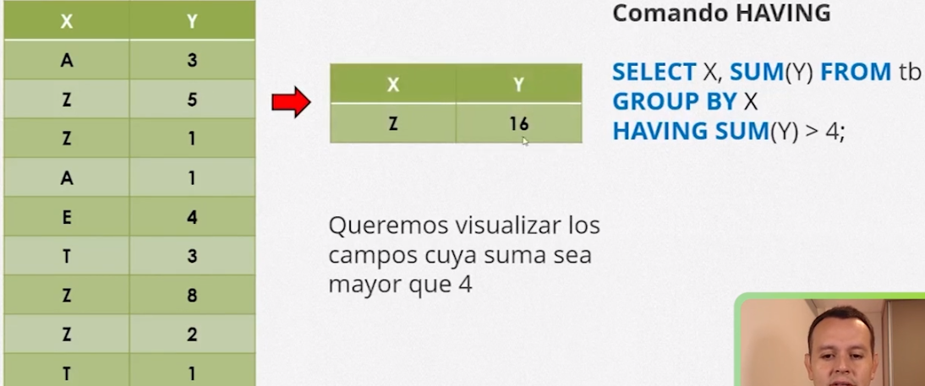
Otro ejemplo:
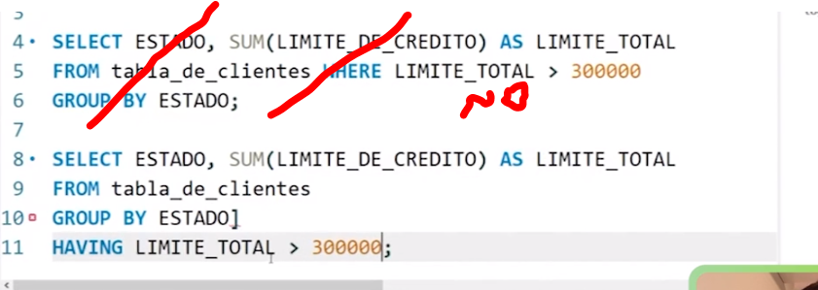
Nota: como muestra la imagen a lo mejor creas que puedes aplicar un condiciones con el where pero salta el error que la columna AS LIMITE_TOTAL no existe y ese es el problema.

Ejercicio
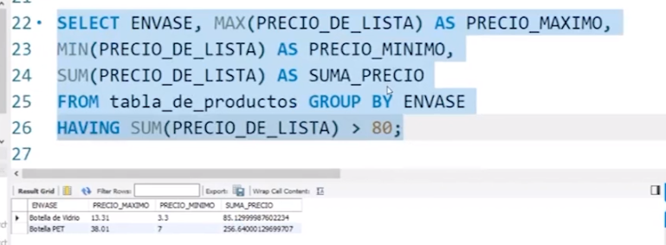

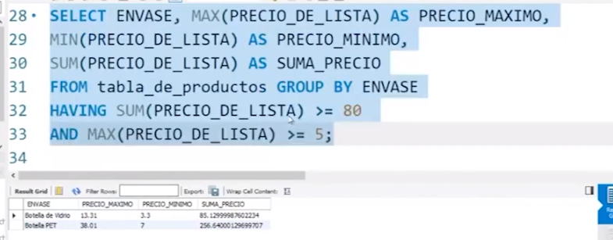

//////////////////////////////////////////////////////////////
CASE (en español caso )

Establece un conjunto de casos condicionados tiene un parecido con el swich.

